Szczegółowy opis Przedmiotu Zamówienia:
Poz. 9 – Przedmiaru – Analiza własna - Wyposażenie bieżni – płotki – 40 szt
Płotek lekkoatletyczny aluminiowo-stalowy, gięty, o regulowanej wysokości.
- Płotek przeznaczony jest dla młodzieży szkolnej,
- Stalowa podstawa (waga ok. 4,4 kg +/- 2,00 kg), wykonana z rur giętych po kątem 90 stopni i połączonych poprzeczką,
- W podstawach płotka umieszczone są stalowe obciążniki, które pozwalają na bezpieczny powrót płotka do pozycji pionowej po jego odchyleniu,
- Aluminiowe rury teleskopowe z zatrzaskowym systemem regulacji wysokości,
- Estetyczne i trwałe wykończenie poprzez malowanie farbami proszkowymi w kolorach czerwonym i niebieskim,
- Regulacja wysokości - 5 poziomów: 600, 686, 762, 840, 914 mm.
Rysunek poglądowy.

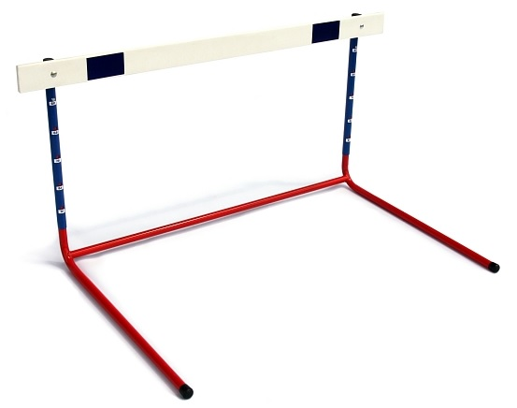

Poz. 10 – Przedmiaru – Analiza własna - Wyposażenie bieżni - bloki startowe– 4 szt

Uniwersalny blok startowy.
- Montowany do bieżni za pomocą szpilek, kolców
- Posiada regulację kąta nachylenia płytek startowych,
- Solidnie wykonany i odporny na warunki atmosferyczne,
- Zaoferowane bloki startowe musza mieć możliwość montażu na nawierzchni poliuretanowej.
Rysunek poglądowy.

Poz. 25 – Przedmiaru – Analiza własna - Zestawu kul - 3 ; 4 ; 5 ; 6; 7,26 kg – 1 kpl
Kule treningowe wykonane ze stali malowane lakierem proszkowym,

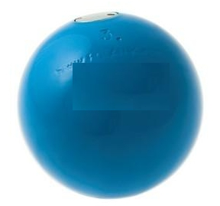
Rysunek poglądowy - Kula

Poz. 27 – Przedmiaru – Kalkulacja indywidualna - Zakup i montaż elektronicznej tablicy wyników stadionowej wraz remontem przyłącza i nowym stelażem

